附录A-1 货物采购需求说明 人民币：元（含税）
名称 | 参考图片 | 规格型号及材质说明 | 数量 | 单位 | 备注
移动式便携发电机 | 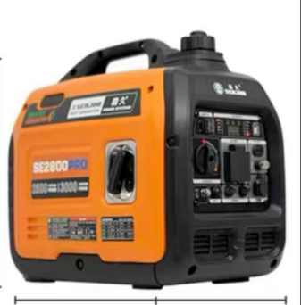 | 品牌：森久  型号：SE3300iE-C  手提便携、智能变频  重量：23KG以下  机器尺寸：480*290*440mm  峰值功率：3kw  额定功率：2.8kw  额定电流：12.2A  额定电压：220V  直流输出：12V/8.3V  机油容量：0.45L  油箱容量：4L  排量：145cc  启动方式：手拉、遥控、电启动  燃料：汽油 | 2 | 台
切割机 | 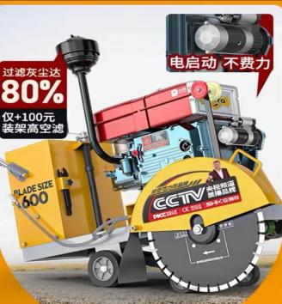 | 品牌：狮克  型号：水冷柴油型  切割深度：0-23公分  机器尺寸：130*52*90cm  切割速度：55M/H  发动机功率：20HP  可装锯片：600MM  水箱容量：45L  机器重量：约280KG | 1 | 台

供货时间：2024年5月15日前完成供货。
供货要求：提供的货物需符合采购文件规定的技术要求，满足国家及行业的相关标准和要求，具备生产合格证书。

供货地点：云南省昆明市，具体详细地址以采购方下达的订单为准。
提供文件要求：报价人提供报价时，费用需包含：运输费、送货费、税费等完成该项工作所需的全部费用，除此之外，采购方不再单独支付其它费用。报价时提供售后服务承诺及质量保障措施，并提供至少1年的质保服务，在质保期内，提供7*24小时热线支持服务和免费上门服务，并指定专人负责上门更换或维修设备。并保证提供的货物是全新的、符合国家质量标准、具有生产厂家质量保证书（或合格证明）。
价款支付：报价人按照要求在规定时间内完成货物的供货及安装，并经采购方验收合格后，开具符合国家税务规定及采购方财务要求的发票，采购方自收到发票后30日内一次性支付项目价款。

